Dichte
Gegeben
Auszug aus dem Märchen "Hans im Glück" der Gebrüder Grimm:

"Hans hat sieben Jahre bei seinem Herrn gedient, da sprach der zu ihm: "Herr, meine Zeit ist herum, nun wollte ich gern wieder heim zu meiner Mutter, gebt mir meinen Lohn." Der Herr antwortete: "Du bist mir treu und ehrlich gewesen: wie der Dienst war, so soll der Lohn sein", und gab ihm ein Stück Gold, das so gross als Hansens Kopf war. Hans zog sein Tüchlein aus der Tasche, wickelte den Klumpen hinein, setzt ihn auf die Schulter und machte sich auf den Weg nach Hause."
Aufgabe
Finde heraus wie viel Wert dieser Goldklumpen hat.

Dichte: Tipp 1 (Vorgehen)
Schätze die Volumen des Goldklumpens, den Hans als Lohn bekam, vernünftig ab. Nimm dabei an, dass Hans ein Bursche von ca. 15 Jahren war, der eine normale Kopfgrösse hatte.

Wenn du keine Idee hast, wie du das Volumen des Kopfes bestimmen kannst, so hole dir den nächsten Tipp ab.

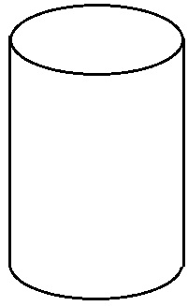
Dichte: Tipp 2 (Volumen)
Zuerst musst du das Volumen des Goldklumpens herausfinden. Dieses Volumen ist gleich gross wie die eines Kopfes. Gehe davon aus, dass der Kopf geformt ist wie ein Zylinder.
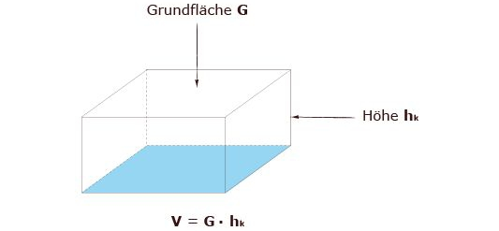
Du brauchst nun die Formel für die Berechnung eines Zylinders. Wie könnte die aussehen?
Eventuell hilft dir die Berechnung des Volumens eines Quaders (siehe Bild rechts).
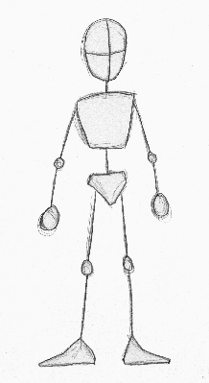
Dichte: Tipp 3 (Volumen berechnen)
Um das Volumen berechnen zu können, brauchst du die Grundfläche und die Höhe eines Zylinders (wir gehen davon aus, dass der Kopf vereinfacht diese Form hat). Die Formel findest du unten in der Grafik. Hinweis: Die in diesen Formeln auftretende Grösse ϖ hat ungefähr den Wert 3.14.
Miss mit einem Lineal den Durchmesser und die Höhe des Kopfes einer Person (hier sind natürlich je nach Kopf deutliche Unterschiede möglich). Wandle die Grössen alle in die Einheit dm um, z.B. 10cm = 1dm.
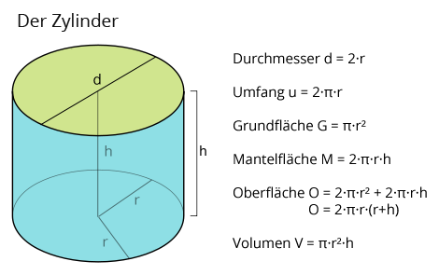

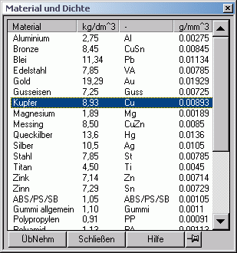
Dichte: Tipp 4 (Masse berechnen)
Du weisst jetzt, wie gross der Goldklumpen ist und hast das Volumen mit der Formel V=Grundfläche $∙$ Höhe berechnet.
Schaue dass die Einheit dm³ ist.
Um die Masse zu berechnen, musst du wissen, wie schwer z.B. 1dm³ Gold ist. Dazu brauchst du die sogenannte Dichte. Die Dichte gibt an, welche Masse ein dm³ eines Stoffes hat. Diesen Wert kann man in einem Formelbuch herauslesen (siehe Grafik rechts).
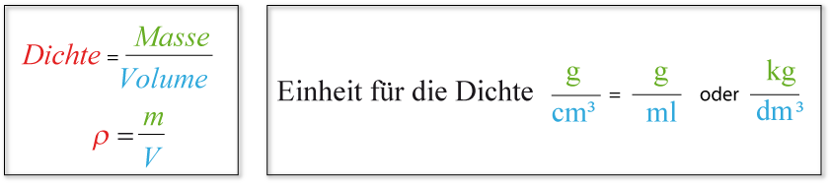
Um die Masse zu berechnen, brauchst du die Formel unten (du musst sie noch etwas umformen).
Dichte: Tipp 5 (Wert des Goldklumpen berechnen)
Du weiss jetzt die Masse des Goldklumpen. Jetzt musst du noch wissen, wie teuer Gold ist.
Kilogramm Preis von Gold: 41‘140.41 $\frac{CHF}{kg}$

Visualisierung
Gegeben

Um etwas Geld in deiner Freizeit zu verdienen, eröffnest du mit einem Freund ein kleines Geschäft. Ihr wollt selbstgemachte Weihnachtsgueztli nach Grossmutters Geheimrezept backen und diese auf dem Schulhausplatz verkaufen. Ihr seid in kürzester Zeit so erfolgreich, dass ihr euch eine grosse Ausstechmaschine kauft.

Folgende Kosten werden auf euch zukommen
Maschinenstundensatz ohne Bedienungsperson 20.00 $\frac{CHF}{h}$
Maschinenstundensatz mit Bedienungsperson 36.00 $\frac{CHF}{h}$
Einrichtzeit pro Auftrag 30 Minuten
Maschinenlaufzeit pro 100 Guetzli 60 Sekunden
$\frac{Guetzli}{Min.}$$100∙60\frac{Guetzli}{h}$$\frac{Guetzli}{h}$

Aufgabe

Berechne die Herstellungskosten von einer Guetzlimenge ohne die Rohmaterialkosten, für die Mengen 1000, 5000 und 10‘000 Guetzli.

Überlege dir wie du das Ganze sinnvoll in einer Tabelle einfügen könntest.

 | $\frac{Anzahl Guetzli}{6000\frac{Guetzli}{h}}∙$$\frac{CHF}{h}$ | $\frac{CHF}{h}∙0.5 h \left(30 Min.\right)$

Amortisation
Um etwas Geld in deiner Freizeit zu verdienen, eröffnest du mit einem Freund ein kleines Geschäft. Ihr wollt selbstgemachte Muffins nach Grossmutters Geheimrezept backen und diese auf dem Schulhausplatz verkaufen.

Ihr spart schon seit geraumen Zeit, um diese Idee umzusetzen. Was wirst du alles kaufen müssen? Was könnte sonst noch alles Kosten verursachen? Gehe davon aus, dass du die Küche und Infrastruktur deiner Eltern benutzen darfst.

Leider besitzen deine Eltern keine Maschine. Pro Tag könnt ihr 20 Muffins herstellen. Ihr überlegt euch, dass ihr in der gleichen Zeit 40 Muffins mit einer Maschine herstellen könntet.

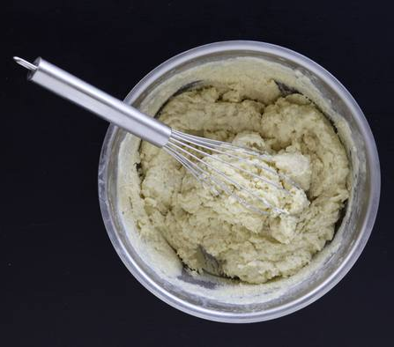 | 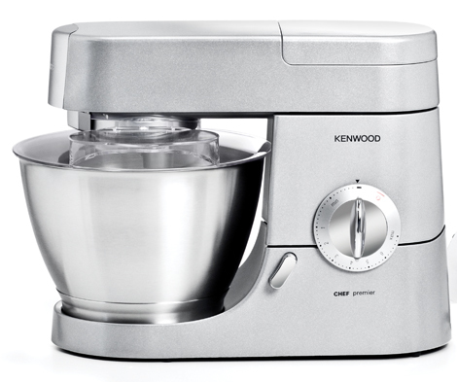
Kosten: keine | Kosten 360 CHF
Leistung: 20 $\frac{Muffins}{Tag}$ | Leistung: 40 $\frac{Muffins}{Tag}$

Die Frage ist nun, ob es sich lohnt eine Maschine zu kaufen. Ihr könntet während einer Pause 40 Muffins für insgesamt 156.00 CHF verkaufen. Darin enthalten sind folgende Fixkosten pro Muffin: Zutaten 1.90 CHF, Material 0.10 CHF, Lohn 1.00 CHF.

Wie viele Tage braucht ihr, bis ihr die Maschine bezahlt habt?

$\frac{CHF}{Tag}$
$\frac{360 CHF}{36 \frac{CHF}{Tag}}$

Du hast jetzt die Amortisationsdauer berechnet. Lies den folgenden Text zum Thema Amortisation durch.

Amortisation ist der Vorgang, dass man das Geld, das man für die Anschaffung von etwas ausgegeben hat, durch Gewinne zurückbekommt.

Kauft ein Unternehmen eine Maschine, so muss dafür Kapital aufgewendet werden. Zum Beispiel 5‘000‘000.00 CHF. Der Unternehmer bindet also einerseits Kapital in dieser Investition, gleichzeitig generiert diese Investition aber vom Zeitpunkt der Anschaffung an bereits Gewinne. Erreichen diese Gewinne 5‘000‘000.00 CHF, also den Preis der Maschine, dann hat sich die Investition amortisiert.

Der Zeitraum, innerhalb dessen sich die Investition amortisiert, nennt man Amortisationsdauer.

Unser Beispiel:
Angenommen, unsere Maschine generiere einen Gewinn von 2‘500‘000 CHF im Jahr, dann hätte sich diese Investition in 2 Jahren amortisiert ($\frac{5`000`000 CHF gebundenes Kapital}{2`500`000 CHF pro Jahr}$ = 2 Jahre).

Zusatzaufgabe

Während einem Monat verkauft ihr während den Pausen eure Muffins. Was lohnt sich finanziell mehr, die Maschine anzuschaffen oder die Muffins weiterhin von Hand zu machen?

$\frac{CHF}{Tag}$

$\frac{CHF}{Tag}$

$\frac{CHF}{Tag}$

Amortisation: Tipp 1 (Vorgehen)
Du musst dir die Frage stellen, wie viel Geld bleibt von diesen 40 Muffin übrig, wenn du die Fixkosten davon abziehst.

Wie kannst du das ausrechnen?
Amortisation: Tipp 2 (Amortisationsdauer)
Du hast jetzt berechnet, wie gross der Gewinn eines Muffins ist. Wie viele Tage brauchst du, bis du den Preis der Maschine erreicht hast.
Amortisation: Tipp 3 (ohne Maschine)
Rechne aus, wie viel du ohne die Maschine verdienst. Achtung: Du kannst nur 20 Muffins pro Tag produzieren.

Berechnungen im Kreis

Forme ln

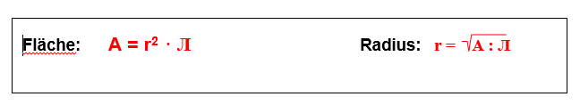
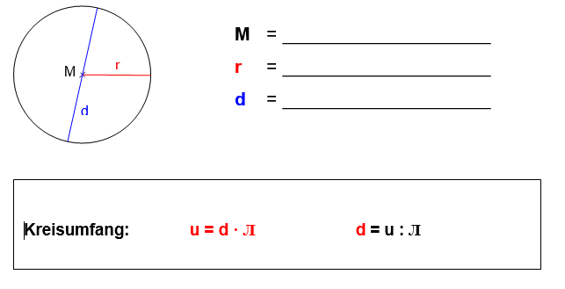

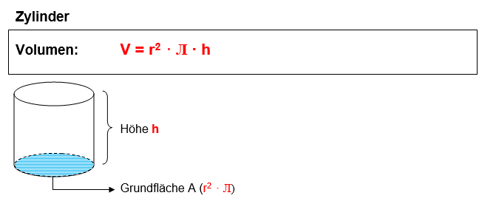

Miss die Radien der Kreise. Berechne die Flächen und die Umfänge.

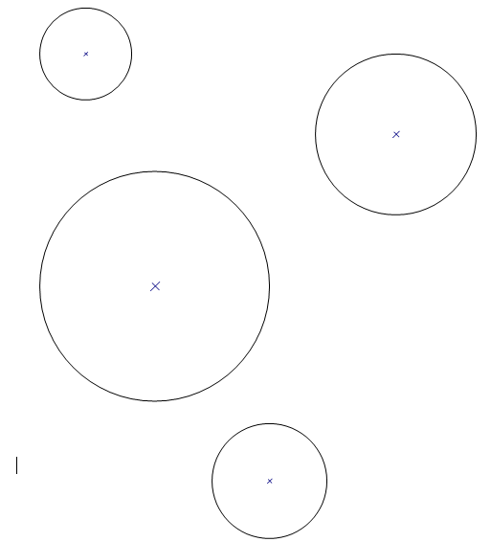

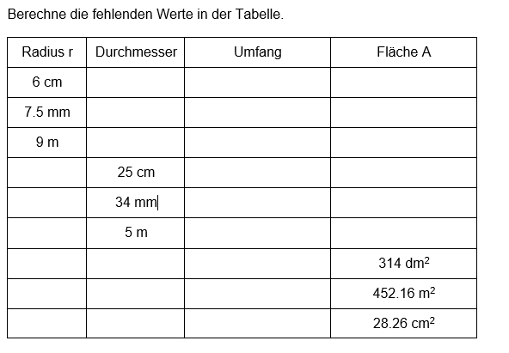
Berechne die Grundfläche (A) und das Volumen (V) der Zylinder.
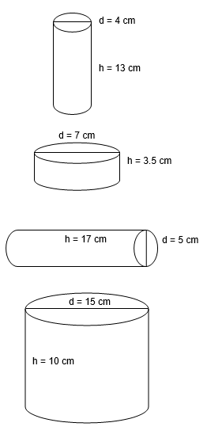

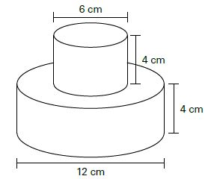

https://www.leifiphysik.de/mechanik/masse-volumen-und-dichte/aufgaben#lightbox=/themenbereiche/masse-volumen-und-dichte/lb/hans-im-glueck?v=1
Um die Kosten der Teigmaschine abzudecken, müsst ihr diese miteinbeziehen
Damit bezahlt ihr den Lohn der Helferinnen und Helfer
Mit dem Lohn bezahlt ihr alle HelferInnen, z.B. eure MitschülerInnen, welche die Muffins verkaufen
http://www.unternehmerlexikon.de/amortisation/

